Evaluación Formativa Ciencias Naturales
Modulo Biología 2° medio
Nombre:___________________________________________________________________________________ Nivel: 2° medio ______ Puntaje obtenido:_________ Puntaje total:__16 ptos________
Instrucciones:
- Debe enviar esta evaluación desarrollada a pierasolari@maxsalas.cl
- Puede trabajar en Word o también puede enviar fotografías del desarrollo de su trabajo, si eliges la segunda opción escribe con letra clara y lápiz pasta azul o negro.
- Al momento de enviar su repuesta, en el asunto, coloque su nombre y apellido y curso, por favor.
- El desarrollo de esta evaluación, está programado para 2 semanas de trabajo a partir de su publicación.
- Buena Suerte!!!!!!!!

Responda las siguientes preguntas:
1.- Anatomía de una sinapsis

Instrucciones generales: Colorea las estructuras de la siguiente manera:
- Use una flecha para mostrar el movimiento del potencial de acción.
- El área alrededor del axón contiene las vesículas que almacenan los neurotransmisores. Estos neurotransmisores se liberan a la hendidura sináptica donde atraviesan este espacio para llegar a los receptores que están en las dendritas de la siguiente neurona.
- Colorea la neurona presináptica o botón sináptico (X) celeste, los neurotransmisores (E) rojo, las vesículas (B) rosadas, los receptores (D) verde, la neurona postsináptica (Y) amarillo. (si no tienes lapices de colores identifica con diferentes formas o líneas cada estructura)
- Los neurotransmisores se devuelven a la célula original a través de transportadores, un proceso llamado recaptación. Mientras que los neurotransmisores se mantienen en la hendidura sináptica, los receptores continúan siendo estimulados. Algunas drogas pueden inhibir este proceso de recaptación y, por ejemplo, dejan al neurotransmisor serotonina activo por más tiempo en la hendidura sináptica. El efecto que esto tiene en la persona, es mejorar su estado de ánimo o reducir la ansiedad y depresión. Muchos antidepresivos funcionan así.
- Colorea el transportador (área de recaptación) morado, el inhibidor (F) café.
- 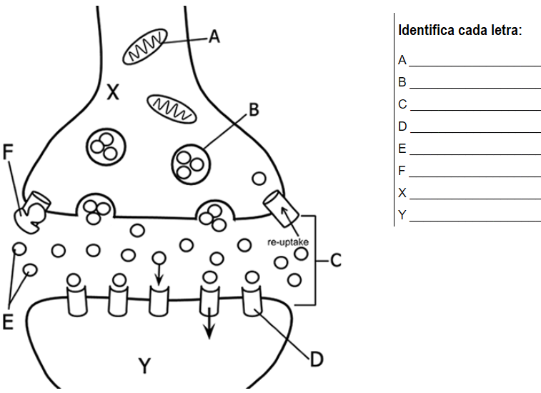
Preguntas

- ¿Cuál es la relación entre un receptor y un neurotransmisor?

- ¿Dónde se almacenan los neurotransmisores?

- ¿Qué sucede cuando se bloque el receptor de la re captación?

Rubrica:
Criterios | Excelente (4) | Satisfactorio (3) | Regular  (2) | Insatisfactorio (1) | Puntaje
Identifica  estructuras | Identifica y colorea todas las estructutas pedidas, con los colores señalados (en el caso de no tener lapices de colores señalar con simbolos) | Identifica y colorea 6 a 7 estructutas pedidas, con los colores señalados (en el caso de no tener lapices de colores señalar con simbolos) | Identifica y colorea 4 a 5 estructutas pedidas, con los colores señalados (en el caso de no tener lapices de colores señalar con simbolos) | Identifica y colorea 1 a 3 estructutas pedidas, con los colores señalados (en el caso de no tener lapices de colores señalar con simbolos)
Precisión y pertinencia en las respuestas | Describe y argumenta de manera clara y precisa, utilizando conceptos claves de forma correcta y organizada, incluyendo información adicional importante en sus respuestas. | Describe y argumenta utilizando sólo algunos conceptos claves de forma correcta y bien organizada en sus respuestas. | Contiene parte de las respuestas. Sólo utiliza algunos conceptos claves, argumentación deficitaria y no resultan claras. | Respuesta inconsistente o con errores

